MAKLUMAT KELESTARIAN PUSAT TANGGUNGJAWAB UPM

1 | PUSAT TANGGUNGJAWAB
2 | NAMA PROGRAM / INISIATIF
3 | PEGAWAI BERTANGGUNGJAWAB
4 | TARIKH
5 | TEMPAT
6 | PERINGKAT PROGRAM
7 | SDG BERKAITAN PROGRAM / INISIATIF
8 | KATEGORI PROGRAM (Jika berkaitan)
9 | GAMBAR BESERTA PENERANGAN:
10 | LAPORAN:
11 | ANUGERAH BAGI PROGRAM / INISIATIF (Sekiranya ada)
12 | PAUTAN KAJIAN/ PROGRAM/AKTIVITI (Sekiranya ada)
Rujukan Kategori Program
Kategori Program | SDG Terlibat | Contoh inisiatif
Setting and infrastructure (persekitaran dan infrastruktur) | 11,12,17 | Parkir dan kemudahan orang kurang upaya
Energy and climate change (tenaga dan perubahan iklim) | 7,11,13,17 | Pemasangan solar di PTJ.
Waste (sisa buangan) | 3,12,14,15,17 | “Organic waste treatment programme”
Water (air) | 6,17 | Program pengumpulan dan kitar semula air hujan
Transportation (Pengangkutan) | 11,13,17
Education and Research (Pembelajaran dan Penyelidikan) | 1,2,3,4,5,8,9,10,13,14,15,16,17 | -“Educational talk”  - “Alumni talk”

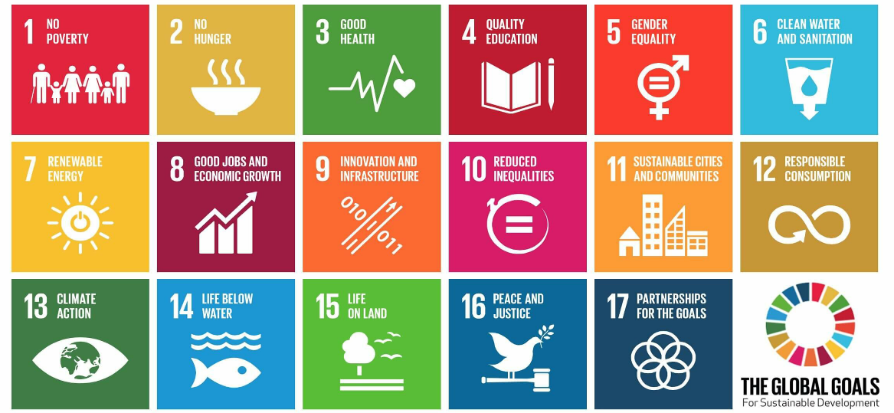
Sustainable Development Goals (SDGs)

*DATELINE : 25/8/2023

